MIERLEA ELENA-ANDREEA
STUDENT
PITEȘTI
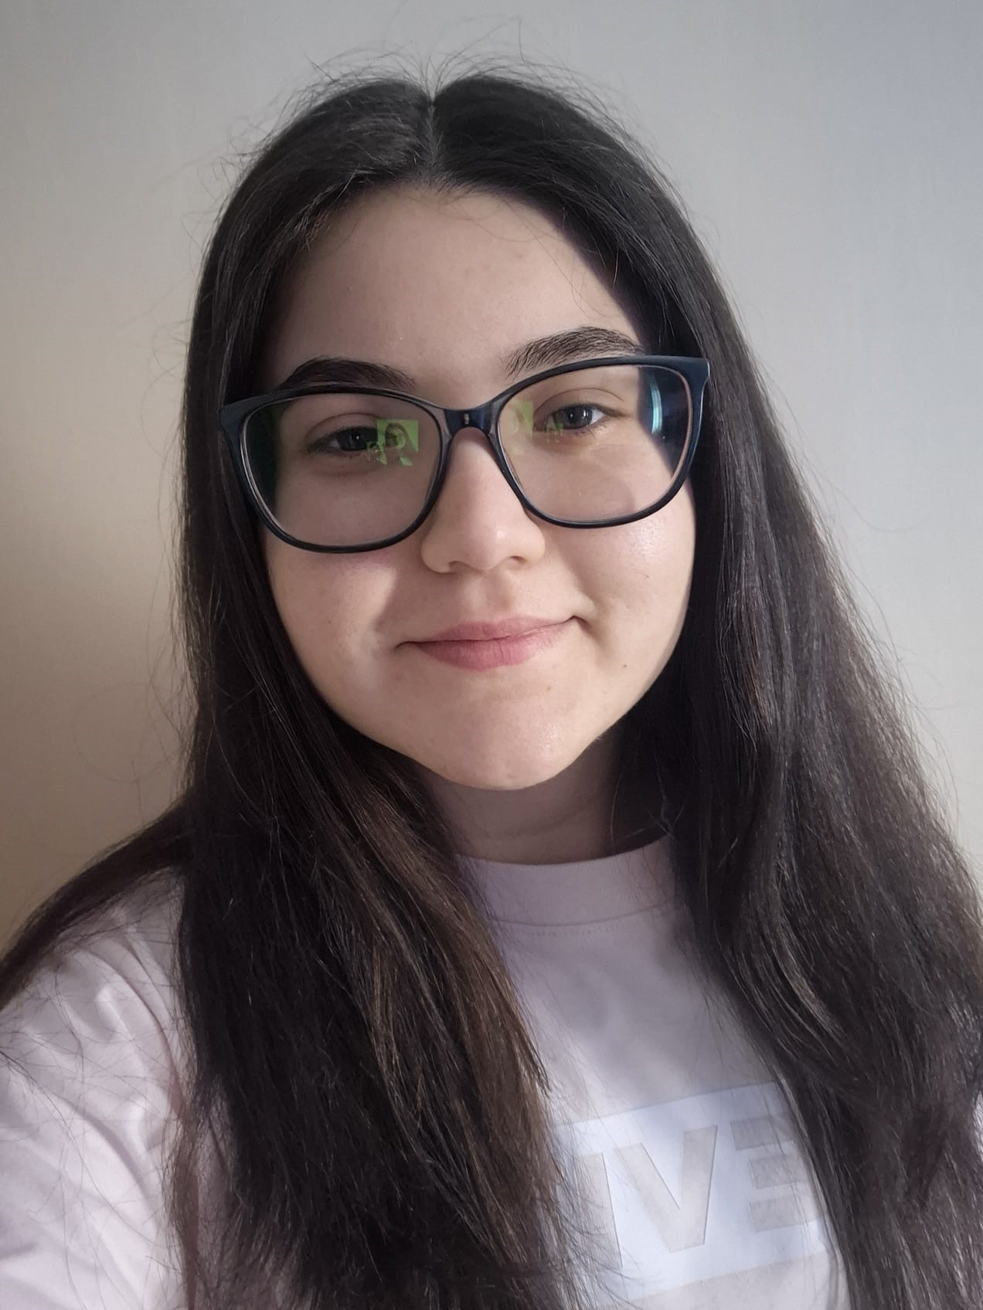

Informații personale

E-mail: andreeaelena207@gmail.com
Telefon: 0754 363 199
Domiciliu: Mioveni, Strada Ion Pillat, Bloc N3, Scara A, Etaj 3, Apartament 15

Despre mine

Studentă în anul III la Universitatea Națională de Știință și Tehnologie Politehnica București Centrul Universital Pitești, Departamentul de Electronică, Calculatoare și Inginerie Electrică. Doresc să îmi valorific pasiunea pentru calculatoare și să acumulez cât mai multă experiență, practică în acest domeniu IT, să învăț cum se lucrează într-o firmă adevarată alături de oameni profesioniști.

Am deprins următoarele abilități tehnice și personale:
- Microsoft Office;
- MySQL / Oracle/ SQL Developer;
- Linux;
- Windows;
- HTML & CSS;
- Python
- C++;
- AutoCAD;
- MATLAB & Simulink;
- Capacitate de lucru în echipă;
- Organizată;
- Comunicare;
- Responsabilitate;
- Punctualitate;
- Empatie;
- Creativitate;
- Învăț repede;

Experienţă profesională
2023 – Cursuri Endava for Students Module I

În cadrul acestor cursuri am învățat despre Java, Postgre SQL, Spring data, Spring REST Services, HTML și CSS, JavaScript, React, DevOps. Am realizat teste pe baza acestor programe.

2023 – Stagiu de practica la firma Prodinf Software SRL din Pitești

În cadrul stagiului de practică am lucrat în SQL Developer, am realizat aspecte tehnice și practice, o sesiune de întrebări pe bază de teorie(Q&A), prezentări SQL Generic și SQL funcții analitice.

Educaţie

2021 – prezent – Universitatea Națională de Știință și Tehnologie Politehnica București Centrul Universitar Pitești, Facultatea de Electronică, Comunicații și Calculatoare, Specializarea Calculatoare

Pe parcursul anilor de stiudiu am studiat urmatoarele materii: Baze de date, Informatică Aplicată, Grafică asistată de calculator, Programare orientată pe obiecte, Engleză, Calculatoare numerice, Structuri hardware reconfigurabile, Sisteme de operare, Rețele de calculatoare, Microprocesoare și Limbaje de Asamblare, Sisteme de prelucrare grafică, Sisteme de operare, și Rețele de calculatoare.

2017-2021 – Liceul Teoretic Iulia Zamfirescu Mioveni
Specializarea Matematică-Informatică

Pe parcursul anilor de studiu am studiat următoarele materii: Matematică, Informatică, TIC, Fizică, Engleză, Franceză.

Limbi străine Nivel
engleză mediu
franceză începător

Alte informații

Sunt o persoană care se adaptează ușor și rapid la noile situații. Sunt mereu deschisă să învăț lucruri noi care să mă ajute să mă dezvolt cât mai bine pe plan professional.
În timpul liber îmi place să mă joc jocuri video, să-mi petrec timpul cu prietenii și familia și să vizionez seriale, documentare și filme. De asemenea, dețin și permis de conducere categoria B.

